Linux部署git

安装依赖的包

yum install curl-devel expat-devel gettext-devel openssl-devel zlib-devel gcc perl-ExtUtils-MakeMaker

下载git源码并解压

目前最新版本下载地址：https://github.com/git/git/releases/tag/v2.11.0

解压 tar zxvf git-2.11.0.tar.gz

cd git-2.11.0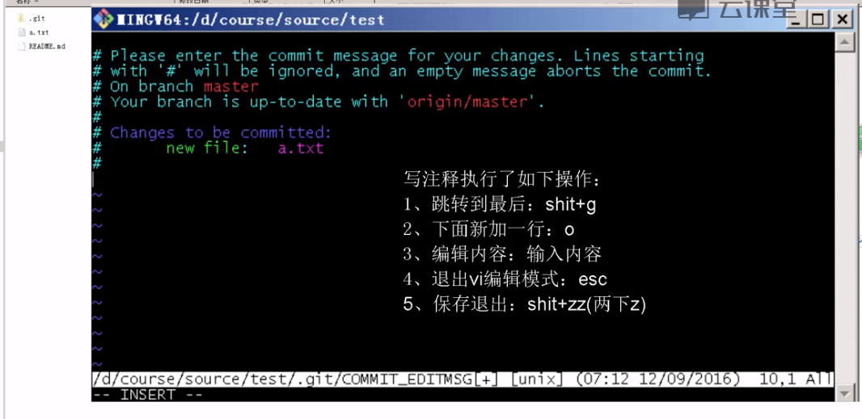

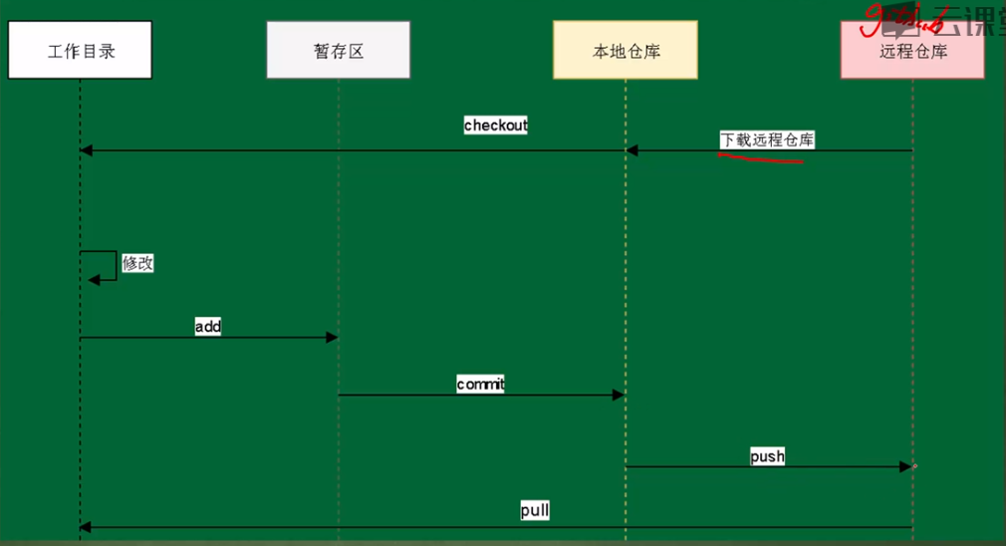

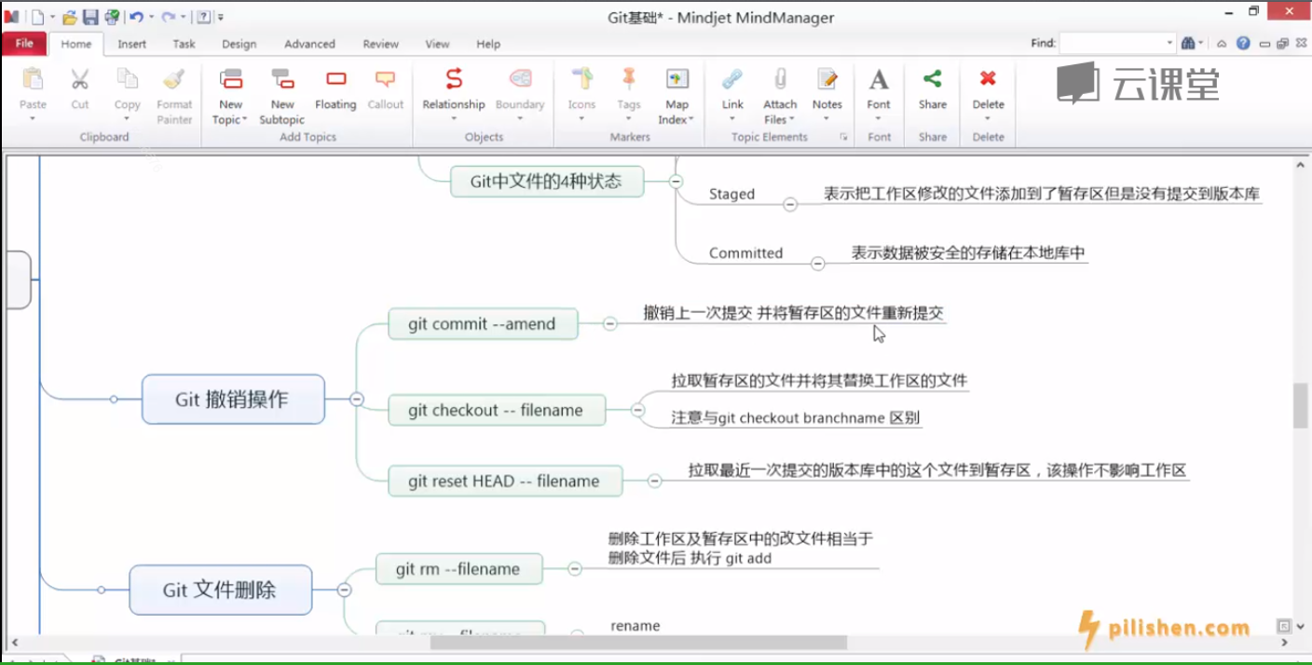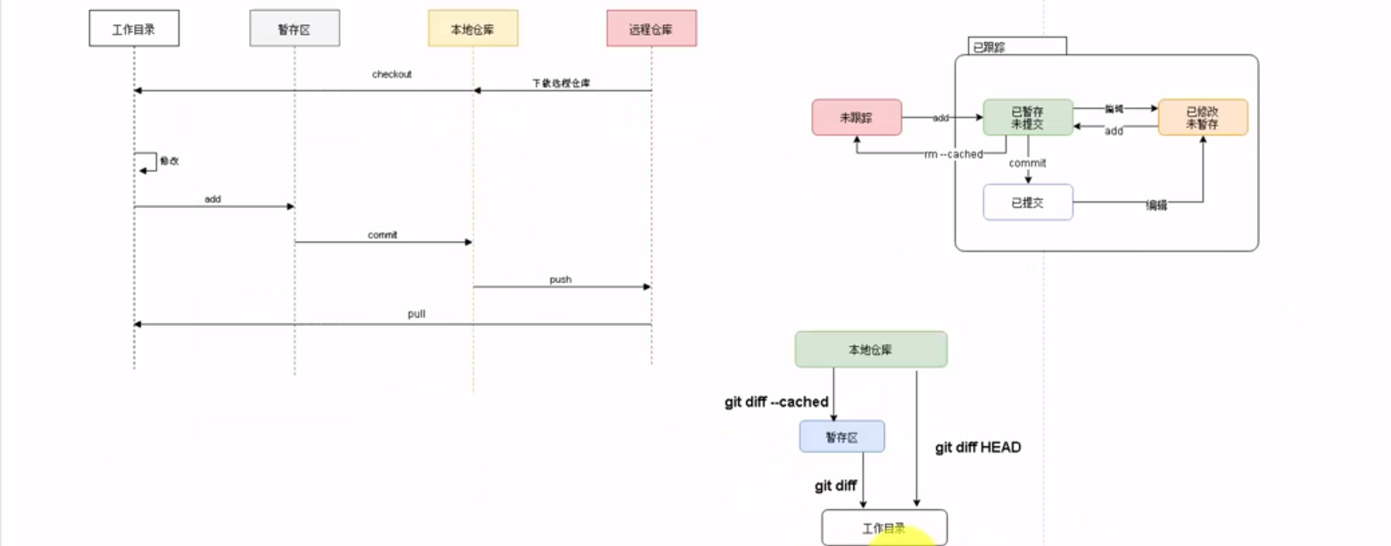

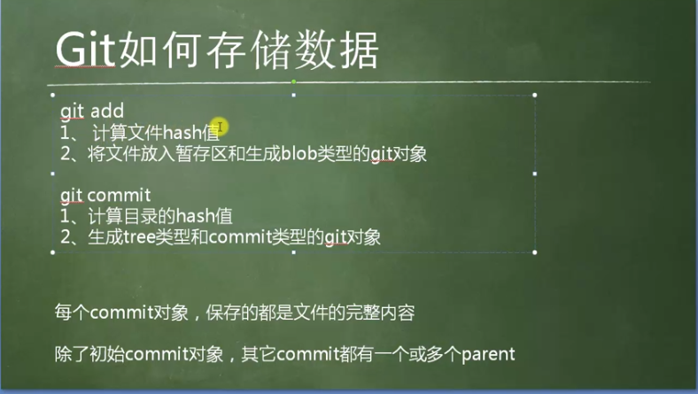

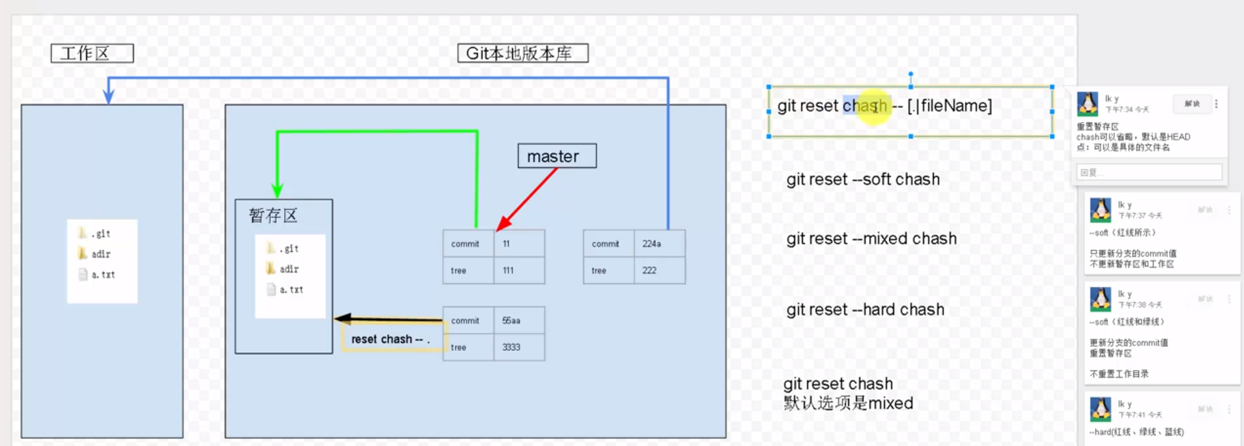

编译安装

make prefix=/usr/local/git all

make prefix=/usr/local/git install

查看git

whereis git

git –version

配置环境变量

vim /etc/profile

加入export PATH=$PATH:/usr/local/git/bin

生效配置文件 source /etc/profile

查看版本 ：git –version

查看文件状态：git status

初始化仓库：git init 仓库名

推送到远程仓库：git push

从远程仓库拉取回本地：git pull

配置git

1.设置用户名和email

# git config –global user.name “hiddenzzh”

# git config –global user.email “youremail@domain.com”

此时$HOME目录下会新建一个.gitconfig文件

2.为github账号添加SSH keys

ssh-keygen -t ras -C “youremail@domain.com”

系统会提示key的保存位置（一般是~/.ssh目录）和指定口令，保持默认，连续三次即可

然后vim打开id_rsa.pub文件，粘贴到github账号管理的添加SSH KEY界面中

vim ~/.ssh/id_rsa.pub

然后将id_rsa.pub文件中的内容粘贴到gitub的“SSH and GPG keys”中。

查看修改：git diff ,

工作区与版本库里最新版本区别:git diff HEAD –readme.txt

查看提交历史：git log --pretty=oneline

查看远程库信息：git remote -v

创建并切换分支：git checkout -b dev，创建分支：git checkout dev

可以用 git stash 保存工作现场 ，在用它之前可以 git stash list 查看有几个暂存的列表

查看有几个暂存的列表

恢复 工作现场：git stash apply

来删除 工作现场：git stash drop

查看当前分支git branch，查看远程分支git branch -r，查看所有：git branch -a.

删除分支：git branch -d dev,

(删除远程分支)冒号前面的空格不能少，原理是把一个空分支push到server上，相当于删除该分支。：git push origin :branch-name

查看分支合并图：git log –graph

查看暂存区文件：git ls-files -s

快捷设置：git config alias.logg “log -–oneline -–all -–decorate --graph”

即git logg=git log –oneline –all –decorate –graph

直接退到指定哈希值状态 直接覆盖：git reset –hard 哈希值

退回可重新提交：git reset –soft 哈希值

修改最近一次提交名字：git commit –amend -m ‘新名字’

退回到工作区未被跟踪状态：git reset –mixed 哈希值